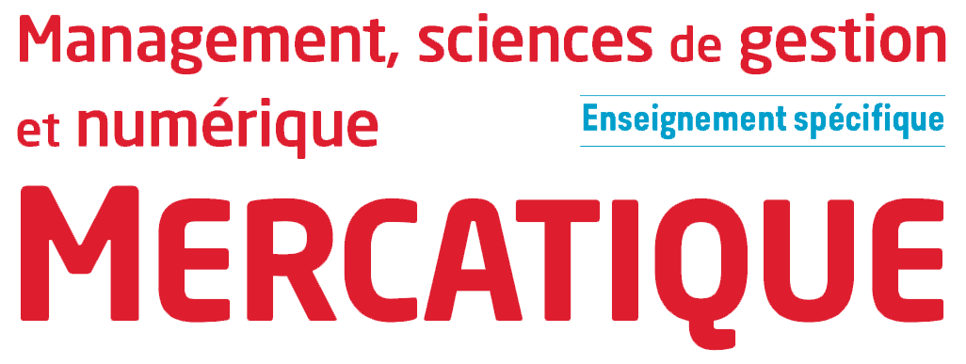

Chapitre 15 : La communication numérique et participative

Le parcours client à l’ère du digital
Le parcours client désigne le chemin emprunté par le client entre le moment où il s’aperçoit qu’il a besoin d’un produit ou d’un service, et le moment où il effectue l’achat. La digitalisation a transformé le parcours client et impose désormais aux distributeurs une présence online et offline.
On peut décomposer en cinq phases le processus menant le consommateur de l’identification plus ou moins consciente de ses besoins jusqu’aux conséquences de son acte d’achat.

a. La reconnaissance du problème : online
La reconnaissance d’un besoin est le moment où le client prend conscience d’une nécessité ou d’une envie relative à un produit ou à un service. Ce besoin est stimulé par une impulsion intérieure. La stimulation orientant vers un achat peut aussi venir de l’extérieur et notamment de l’activité de l’entreprise sur Internet ou sur les réseaux sociaux.

b. La recherche d’informations : online
On distingue deux types de recherche d’informations dans le processus d’achat :
– la recherche interne : elle fait appel à la mémoire, à la connaissance préalable des marques, c’est-à-dire à l’expérience immédiatement disponible car déjà acquise par le consommateur ;
– la recherche externe, qui nécessite la discussion, la consultation de son entourage proche ou plus éloigné (forum, réseaux sociaux etc.), la comparaison des données techniques sur Internet et notamment sur le site Web de la marque. Cette expérience avec la marque passe notamment par une application mobile, par une charte graphique cohérente et par une présentation de l’offre (catalogue produits) détaillée, engageante et régulièrement mise à jour.

c. L’évaluation des solutions possibles : online
Le consommateur a le choix entre plusieurs possibilités. Il peut comparer les offres, s’informer sur un produit grâce à des recherches sur Internet ou encore rechercher des avis sur les médias sociaux. Certaines marques, certains produits sont écartés parce qu’incapables de satisfaire ses attentes, tandis que d’autres sont sélectionnés à partir d’un certains nombres de critères qu’il juge importants.
Cette comparaison, résultat de la recherche d’informations, est la phase la plus importante dans les moments qui précèdent l’achat.

d. La décision d’achat et l’achat : offline
Le consommateur va se rendre dans un point de vente pour voir le produit, l’essayer, rechercher des informations complémentaires auprès des vendeurs…
La visite du point de vente physique est une étape essentielle du parcours client. Le point de vente reste l’un des principaux points de contact entre un client et une marque. L’intégration du digital dans les points de vente (« digital in-store ») permet de faire de cette visite en boutique une expérience à part entière.
La connexion des points de vente, c’est-à-dire la possibilité d’accéder à des applications ou à du contenu présent sur le Web lors de la visite en magasin, peut permettre de répondre aux attentes du consommateur grâce à la gestion de la file d’attente, l’accès aux avis d’autres consommateurs ou encore la consultation des détails de l’offre. Ce rapprochement des accès online et offline a pour effet de renforcer l’implication du consommateur dans le processus d’achat.
Une fois le consommateur en magasin, le taux de conversion vers l’acte d’achat doit être maximisé. Le digital permet là encore de rendre cette étape plus interactive, pratique et éventuellement ludique. Il s’agit de faciliter et de ré-enchanter l’acte d’achat. C’est aujourd’hui rendu possible grâce notamment à des technologies comme le paiement sans contact.

e. L’évaluation après la consommation du produit ou du service : online
Le parcours client ne s’arrête pas à l’acte d’achat. Il est en effet nécessaire, pour une marque, de poursuivre le dialogue avec ses clients après l’achat. Cela passe par la construction d'une relation personnalisée avec le client, afin que celui-ci se sente (re)connu et compris par la marque, et diffuse l’information auprès de son réseau. Le client doit devenir un ambassadeur de la marque. Il va partager son expérience sur les réseaux sociaux ou donner un avis sur Internet.
Néanmoins, les retours sous forme de commentaires négatifs directement sur le site de l'entreprise ou via les réseaux sociaux ne sont pas à négliger.

Les pratiques du community management
La communication digitale, ou communication numérique, désigne l’ensemble des échanges et des informations transmis via tous les supports que propose l’environnement numérique : les sites Web, les réseaux sociaux, les applications mobiles.

a. L’inbound marketing
L’inbound marketing est né en réponse à la baisse d’efficacité du marketing traditionnel (ou outbound marketing). L’outbound marketing repose sur l’utilisation de publicités, considérées par de nombreux internautes comme trop intrusives.
L’inbound marketing repose sur une stratégie de création de contenus qui permet d’attirer des visiteurs sur le site Web et le blog de l’entreprise, afin de les convertir en leads (contacts) puis de les convertir en clients, par le biais de différentes techniques.
Cette création de contenus est appelée brand content ou « contenu de marque ». Le brand content désigne généralement les contenus éditoriaux (vidéos d’expérience, conseils, tutoriels, articles pratiques, forums, reportages, etc.) proposés sur Internet, sur des supports papier ou TV par l’entreprise ou par les influenceurs.
Parmi ces contenus, le storytelling ou « communication narrative » consiste à raconter une histoire plutôt que de mettre en avant des arguments sur la marque ou le produit, à des fins de communication.
La technique du storytelling capte l’attention et suscite l’émotion en utilisant des histoires réelles ou des histoires imaginaires liées à la marque ou au produit. Lorsque l’histoire circule sur les réseaux sociaux, on parle de social telling.

b. De l’individu observateur à l’individu ambassadeur
L’individu observe le contenu de la marque : il est observateur. Puis il se rend sur le site de la marque : il est visiteur. Il devient alors un contact potentiel pour l’entreprise : un lead. Enfin il se transforme en client lors de son achat. Il est un ambassadeur de la marque lorsqu’il publie un avis ou qu’il partage un contenu sur Internet ou sur les réseaux sociaux.

c. La pratique d’une communication plus individualisée
L’organisation développe une communication plus individualisée et mobilise de nombreux outils et techniques permettant d’accompagner et de suivre le client dans son parcours et son expérience.

• Des outils d’assistance
– Chatbot : de « chat » comme discussion en ligne et « bot » comme robot. Le chatbot, connu aussi sous le nom d’ « agent conversationnel », est un logiciel programmé pour simuler une conversation en langage naturel.
– Assistance vocale : un assistant vocal, ou « assistant personnel intelligent », est une application logicielle basée sur la reconnaissance vocale du langage naturel et la restitution d’informations par synthèse vocale.
– Shoppable media : c’est un ensemble de fonctionnalités permettant au visiteur d’acheter directement un produit grâce à un bouton « acheter » figurant près de la photographie d’un produit publiée sur un réseau social, ou via un lien dirigeant vers le site de la marque.
• Des outils de suivi
– Tracking : en marketing digital, le tracking (en français « suivi », « pistage ») fait référence à l’enregistrement et à l’analyse du comportement des utilisateurs sur Internet. Les déplacements d’un visiteur sur un site Web peuvent être suivis par les en-têtes HTTP, le Javascript ou les cookies. Les opérateurs du site peuvent par exemple savoir comment les utilisateurs accèdent à leur page, quelles sont les catégories qu’ils visitent fréquemment, combien de temps ils restent sur chaque page, lorsqu’ils font des achats, s’inscrivent à des newsletters, etc.
– Reconnaissance d’images : la reconnaissance d’images fait référence aux technologies qui identifient les lieux, les logos, les personnes, les objets, les bâtiments et plusieurs autres variables figurant dans des images. Les utilisateurs partagent de grandes quantités de données par le biais d’applications, des réseaux sociaux et des sites Web. De plus, les téléphones mobiles équipés d’appareils photo permettent la création d’un nombre illimité d’images et de vidéos numériques. Ce grand volume de données numériques est utilisé par les entreprises pour vérifier leur présence sur les réseaux sociaux, pour prévoir des tendances, etc.

La mesure de l’efficacité des actions de communication numérique
Les actions de communication numérique peuvent être mesurés par des indicateurs :
– nombre de fans, d’abonnés, de followers ;
– nombre de partages, de likes, de commentaires ;
– nombre de leads : premiers contacts avec la cible sur les réseaux sociaux ;
– nombre de clics ;
– taux d’ouverture : (nombre d’ouvertures de la page / nombre d’envois) x 100 ;
– taux de conversion : (nombre de visiteurs ayant effectué une action / nombre total de visiteurs) x 100 ;
– coût par lead : montant des dépenses e-marketing / nombre de leads engagés.

